作 者 推 荐

作者简介：
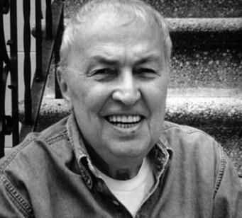
戴维 · 马克森(David Markson，1927—2010) 是一位美国小说家，全名戴维·美林·马克森(David Merrill Markson)，出生于纽约州的奥尔巴尼市(Albany)。他写过几本后现代主义的小说，其中包括《这不是一本小说》(This is Not a Novel)，《施普林格的进步》(Springer’s Progress)和《维特根斯坦的情妇》(Wittgenstein's Mistress)。他的最后一部作品《最后一本小说》(The Last Novel)出版于2007年，在《纽约时报》(New York Times)获得好评，该报书评称之为“一部真正的杰作。”

马克森作品的特色是采用了非传统的方法来叙述故事并展开情节。虽然他的早期作品可能吸收了威廉·福克纳(William Faulkner)和马尔科姆·洛瑞(Malcolm Lowry)等现代主义作家所惯用的手法，但马克森说，他后来的那些小说“毫不夸张地充斥着文学和艺术轶事，”而且“叙述非线性，不连续，类似拼贴，包罗万象。”

对马克森及其作品的好评

“天才之作……这是一本博学多识、精彩纷呈的知性小说，行文清晰，表达生动，最后的结局很难不让人落泪。”
----戴维·福斯特·华莱士(David Foster Wallace)

“我想不起来上次是什么时候我像这样在读书时紧张得屏住呼吸，只等着作者出个小岔子。马克森和乔伊斯一样描述确切而又令人炫目。他的智慧和令人敬畏的观察力让这个虚构的世界非常令人信服。这本书让我爱不释手，让我无法忘怀。虽然马克森本人并不赞成用那些陈词滥调，但我只想说，这本书十分新颖，文字优美，完全是一本著作。任何阅读过这本小说的人都将对这个世界有不同的思考方式。”
----安·贝蒂(Ann Beattie)

“让人进入催眠状态……这是一本让人受益无穷的读物。”
----库尔特·冯内古特(Kurt Vonnegut)

“令人兴奋、内容丰富、离奇精彩、夸张式的漫画效果……这是一本令人敬畏的艺术作品，其作者首先将传统踢出了窗外，然后将窗户也踢出了窗外，从而让一束灿烂的阳光照进了这个房间。”
----威廉·肯尼迪(William Kennedy)


中文书名：《最后一本小说》
英文书名：THE LAST NOVEL
作 者：David Markson
出 版 社：Counterpoint
代理公司：Union/ANA/Nicole
页 数：220页
出版时间：2007年
代理地区：中国大陆、台湾
审读资料：电子稿
类 型：文学

内容简介：

在马克森的最后作品《最后一本小说》中，一位老年作家（书中仅称为“小说家”）宣布，因为这是他的最后一次努力，所以，这就是他的“一张空白委托书，让他可以写任何他想写的东西。”在孤独生活和逐渐老去的压力下，这位小说家将自己的关注对象无可避免的转向了其他艺术家的故事——他们的天份，他们的缺乏认可和他们的死亡。他努力在故事当中避开自己的个人经历，并从那些知名和不知名的画家、作家、音乐家、体育明星和科学家的生活中塑造出了一个个关于成功与失败的精彩故事。随着小说家逐渐进入暮年，一位极简抽象派艺术家的形象呼之欲出，这本书也从戴维·马克森的惊人想象变成了一本错综复杂的著作。透过一些时而惊人、时而幽默，又往往成为悲剧的小故事，我们出乎意料地看到了一个男人的整个一生。

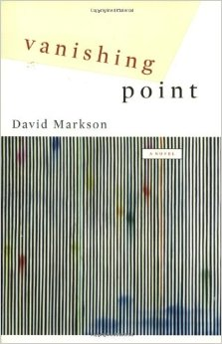
中文书名：《消失点》
英文书名：VANISHING POINT
作 者：David Markson
出 版 社：Counterpoint
代理公司：Union/ANA/Nicole
页 数：191页
出版时间：2004年
代理地区：中国大陆、台湾
审读资料：电子稿
类 型：文学

内容简介：

在小说《消失点》(Vanishing Point)中，一位年老的作家（文中仅称“作者”）开始将装了几个鞋盒的笔记卡片转写为一本小说。在这样做的过程中，他将把作家生活中的艰辛、磨难、荒谬、甚至是悲剧都一一揭示，让我们看得眼花缭乱。与此同时，他也尽力（据他说）避免自己出现在这个故事当中。他当然无法做到后面这一点，虽然他常常成功地让自己置身事外，却无可否认是整个故事的核心，直到他不可避免地卷入了故事中震撼人心的高潮部分。这是一部关于死亡和欢笑的小说，也是一部充满了智慧的小说。


中文书名：《这不是一本小说》
英文书名：THIS IS NOT A NOVEL
作 者：David Markson
出 版 社：Counterpoint
代理公司：Union/ANA/Nicole
页 数：190页
出版时间：2001年
代理地区：中国大陆、台湾
审读资料：电子稿
类 型：文学

内容简介：

《这不是一本小说》是一部具有高度创造性的作品，其类别介于虚构、非虚构和心理回忆录之间，并不十分清晰。在这本“小说”的开篇几页中，一位仅被称为“作家”的叙述者宣布，他已经厌倦创造角色、思考情节、背景、主题和冲突了。然而，这位作者仍然决定诱惑读者翻阅这本书，并“略有所获”。接下来就是一页页充斥着文学与艺术轶事、各种引语和文化探奇内容的精彩绝伦的小故事。《这不是一本小说》一书因为有了马克森极富魅力的讽刺智慧和笑声而显得颇为充实，所以，当这位作者最后的确让我们“略有所获”的时候，这场旅途本身和最后的收获变得同样重要。戴维·马克森(David Markson)曾荣获一些奖项和奖学金，其中包括“国家艺术基金会奖学金”(National Endowment for the Arts Fellowship)，和一项“沙龙图书奖”(Salon Book Award)。他目前住在纽约市。

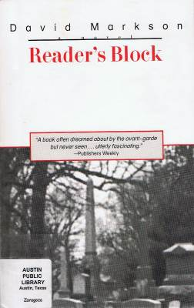
中文书名：《文思枯竭》
英文书名：READER'S BLOCK
作 者：David Markson
出 版 社：Dalkey Archive Press
代理公司：Union/ANA/Nicole
页 数：194页
出版时间：1996年
代理地区：中国大陆、台湾
审读资料：电子稿
类 型：文学

内容简介：

在这本引人入胜、绝非传统的小说中，一位仅被称为“读者”(Reader)的作家思考了小说的写作。他在这样做的过程中，有些其他问题不断出现在他的脑海中——文学和文化轶事、有出处或无出处的无尽引语、学术上的探奇——这些都是他一生阅读后的所得，也正是他想展示的、他在人间几十年的生活。凭借这些难以置信而又无可置疑的精彩内容——其中包括无数个关于许多艺术家和作家生活中的疯狂与磨难的细节、一些永远挑剔的批评侮辱、惊人的偏执和数不尽的自杀——戴维·马克森创造出了一本给人带来深刻启发的小说。但是在用这些片段构筑该“读者”的阅读所得的同时，马克森也成功地使其小说具备了无可抑制的情感冲击力。这位读者最终带我去的地方将令人震惊。

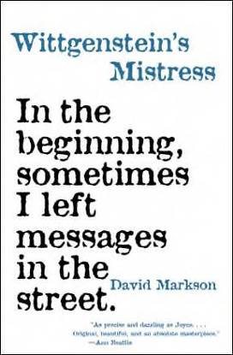
中文书名：《维特根斯坦的情妇》
英文书名：WITTGENSTEIN'S MISTRESS
作 者：David Markson
出 版 社：Dalkey Archive Press
代理公司：Union/ANA/Nicole
页 数：297页
出版时间：1988年
代理地区：中国大陆、台湾
审读资料：电子稿
类 型：文学

内容简介：

《维特根斯坦的情妇》是一本不同于戴维·马克森（或任何其他人）其他作品的小说。这个故事讲述了一个女人居然相信——令人吃惊的是最后也让读者相信了——她是地球上剩下来的唯一一个人。

她很可能已经疯了。然而，吸引人的是她的性格，还有她充满了机智与诱惑力的叙述声音，于是我们就像受到了催眠一般跟着她，听她讲述一生携带的知识行李，她以一系列玩世不恭的冥想串起了从勃拉姆斯(Brahms)到性到海德格尔(Heidegger)再到特洛伊城的海伦等一切人事物。她思考了自己过去苦难经历的方方面面，也正是这样的过去让她成为现在的状态——这显然是对终极孤独的一种隐喻——与此同时，她的故事也会因此成为当代最新颖独特的几本小说之一。

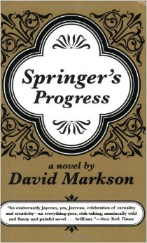
中文书名：《施普林格的进步》
英文书名：SPRINGER'S PROGRESS
作 者：David Markson
出 版 社：Dalkey Archive Press
代理公司：Union/ANA/Nicole
页 数：234页
出版时间：1977年
代理地区：中国大陆、台湾
审读资料：电子稿
类 型：文学

内容简介：

首先上场的是吕西安·施普林格(Lucien Springer)。年龄：四十七岁。仍然很帅气，不过是泡在伏特加里的小说家，目前困于严重的创造力功能障碍。所以，在其艺术才华毫无建树的这段时间，他便只想着一件事：追求漂亮的女人。施普林格是个积习难改的好色之徒，他只有一个不可动摇的准则：不会有拖泥带水的绯闻事件。因此，他悄悄维持了十八年的婚姻。然后上场的是杰西卡·康佛德(Jessica Cornford)。年龄：几乎只有吕西安的一半。身材丰满，满脑子坏主意。于是，开头只不过是情色插曲的故事，变成了也许堪称文学领域最凌乱的婚外情事件。

小说《施普林格的进步》具有法国讽刺作家拉伯雷式(Rabelaisian)的文风，却又极具智慧，人物言谈粗俗，故事情节苦乐参半，该书是最罕见的礼物，也是一个成熟的爱情故事。这本书也具有丰富的语言乐趣，文字游戏随处可见，而且还有令人惊奇的文学偷盗行为。

谢谢您的阅读！
请将反馈信息发至：齐梦涵（Nicole Qi）
安德鲁·纳伯格联合国际有限公司北京代表处
北京市海淀区中关村大街甲59号中国人民大学文化大厦1705室
邮编：100872
电话：15810294174
传真：010-82504200
Email：Nicole@nurnberg.com.cn
网址：http://www.nurnberg.com.cn
微博：http://weibo.com/nurnberg
豆瓣小站：http://site.douban.com/110577/

